1. **綜合測驗：**

1. .(　　)下列各組「　」中的字音，何者前後相

同？（Ａ）手「腕」／「婉」約（Ｂ）輕「蔑」／竹「篾」（Ｃ）「憋」氣／「彆」扭　（Ｄ）「烙」印／奶「酪」。

2.(　　)下列選項「　」中的形似字，何者字音

相同？（Ａ）黃金存「摺」／衣服皺「褶」／「熠」熠生輝（Ｂ）「蔚」為大觀／安撫勸「慰」／少「尉」軍官（Ｃ）「掠」地攻城／體「諒」他人／「晾」乾衣物　（Ｄ）一「艘」潛艇／大肆「搜」捕／出「餿」主意。

3.(　　)下列選項「　」中的注音，何者寫成國

字後字形全部相同？　（Ａ）「ㄏㄤˊ」行／

引「ㄏㄤˊ」高歌（Ｂ）「ㄐㄩㄢˋ」戀／手

不釋「ㄐㄩㄢˋ」（Ｃ）簡「ㄌㄡˋ」／

「ㄌㄡˋ」洞百出（Ｄ）可見一「ㄅㄢ」/

「ㄅㄢ」駁。

4.(　　)下列選項「　」中的注音，何者寫成國

字後字形相同？　（Ａ）搶「ㄐㄧㄝˊ」／

直 「ㄐㄧㄝˊ」了當（Ｂ）「ㄏㄨㄛˋ」然

開朗／欲深谿「ㄏㄨㄛˋ」（Ｃ）諸事不「ㄙ

ㄨㄟˋ」／ 半身不「ㄙㄨㄟˋ」　（Ｄ）「ㄖㄨㄛˋ」大／倘「ㄖㄨㄛˋ」。

5.(　　)下列各組的字音和字義，何者有誤？　（Ａ）揣度，音ㄔㄨㄞˇ ㄉㄨˋ，猜測　（Ｂ）鶴唳，音ㄏㄜˋ ㄌ一ˋ，鶴鳥高聲鳴叫　（Ｃ）氣派「儼然」，音一ㄢˇ ㄖㄢˊ，莊

重的樣子（Ｄ）倏忽，音ㄕㄨˋ ㄏㄨ，很快

的樣子」。

6.(　　)下列各組的字音和字義，何者正確？　（Ａ）「甫」下水，音ㄅㄨˇ ，剛剛　（Ｂ）「杵」在那裡，音ㄔㄨˇ，呆立不動　（Ｃ）「徐」噴以煙，音ㄔㄨˊ ，緩慢（Ｄ）項為之「強」，音ㄑ一ㄤˊ，僵硬。

7.(　　)下列各組「 」中的字義，何者不同？　（Ａ）「比」肩齊步 / 天涯若「比」鄰 （Ｂ）不「堪 」其擾 / 情何以「堪」（Ｃ）物

外「之」趣 / 昂首觀「之」（Ｄ）項「為」之

強 / 「為」之怡然稱快。

8.( )以下各選項用字，何者完全正確？　（Ａ）名鋼琴家的演奏會座無虛息，觀眾們都

陳醉在如詩般的旋律中 （Ｂ）忽然下起侵盆大雨，路上車子橫沖直撞，真是險象環生（Ｃ）他一生在風火戰亂中，已練就了堅毅不饒的意志（Ｄ）每當聽到這種駭人聽聞的事件，心中悽愴不已，不覺為之噓唏。

9.(　　)下列選項「　」中的疊字，何者**不是**用來描摹聲音的狀聲詞？　（Ａ）「瀟瀟淅淅」的風雨聲　（Ｂ）小雨「淅零零」打在窗上（Ｃ）聽著「潺潺」的流水聲　（Ｄ）活「脫脫」的冲天而去。

10.(　　)「以土礫凸者為丘，凹者為壑。」這句話的「以……為……」是「把……當作……」的意思，何者也是同樣的用法？　（Ａ）物以稀為貴　（Ｂ）以天下為己任　（Ｃ）勿以惡小而為之　（Ｄ）以為事出必有因。

11.(　　)下列各成語的使用，何者錯誤？（Ａ）節慶即將到來，大街小巷處處張燈結綵，「火樹銀花」的景象，頗為壯觀　（Ｂ）再怎麼不捨，總要面對「曲終人散」的現實　（Ｃ）他們兩個在大學時認識，從此成為「總角之交」的好友（Ｄ）大家互相尊重，和平相處，社會就能避免「暴戾之氣」。

12.( ) ( 甲 )中秋節 (乙)元宵節 (丙) 端午節 (丁) 春節 (戊)中元節。以上各節慶按照由先至後日期，正確的順序排列應為 ( A )丁乙丙戊甲 ( B )丙甲戊乙丁 ( C ) 丁戊乙甲丙( D )丁丙乙戊甲

13.( )下列何者修辭屬於「誇飾」用法？ ( A )人生的寂寞是不分東西的，人生的荒涼是不分古今的 ( B ) 開車不喝酒，喝酒不開車 ( C ) 白髮三千丈，緣愁似箇長( D ) 不在乎天長地久，只在乎曾經擁有

14.(　　) 「又留蚊於素帳中，（甲）作青雲白鶴觀　（乙）為之怡然稱快　（丙）徐噴以煙　（丁）果如鶴唳雲端　（戊）使之沖煙飛鳴。」依兒時記趣一文內容，上述片段依序應如何排列？　（Ａ）乙丙甲戊丁　（Ｂ）丙乙丁甲戊　（Ｃ）丙戊甲丁乙　（Ｄ）丙乙戊甲丁。

15.(　　) 「又常於土牆凹凸處，花臺小草叢雜處 （甲）定神細視（乙）蹲其身（丙）以叢草為林（丁）蟲蟻為獸（戊）使與臺齊。」

依兒時記趣一文內容，上述片段依序應如何排列？（Ａ）乙戊丙甲丁（Ｂ）乙戊甲丙丁（Ｃ）丙戊甲丁乙　（Ｄ）乙丙戊甲丁。

16.(　　)文言語法中，常有省略用法，下列文句中的缺空處，何者不適合補上「之」字？　（Ａ）則或千或百，果然□鶴也　（Ｂ）蹲其身，使□與臺齊（Ｃ）舌一吐而二蟲盡為□所吞　（Ｄ）神定，捉蝦蟆，鞭□數十。

17.(　　)依照法律規定，年滿二十歲的國民才能擁有公職人員投票權，今天適逢總統大選日，請問誰有資格投票？　（Ａ）正值志學之年的小康　（Ｂ）剛過始齓之年的小軒　（Ｃ）明年才滿不惑之年的小文　（Ｄ）後天過完生日就弱冠之年的小化。

18.(　　)下列與「雨」有關的詞語，何者運用最不恰當？ （Ａ）這件政治醜聞已鬧得「滿城風雨」，當事人恐怕難以收拾（Ｂ）他為了工作「櫛風沐雨」，大公無私的精神令人敬佩（Ｃ）近年來經濟起飛，高樓大廈一座座如「雨後春筍」般的拔地而起（Ｄ）今年「呼風喚雨」，各種農作物都大受損失，農夫們無不叫苦連天。

19.(　　)下列是國中同學之間的閒聊。請問誰的詞語使用最恰當？ （Ａ）小明：我和阿妹「青梅竹馬」，我們的實力也不相上下，可以說是「並駕齊驅」（Ｂ）幼佑 ：是嗎？ 你們倆人那天還吵得「來勢洶洶」「自得其樂」（Ｃ）宗哥：阿妹「慈眉善目」，小明哪有「閒情逸致」跟她吵架（Ｄ）新晴：你們實在是「明察秋毫」，就讓這件事「視而不見」吧！

20.(　　)「母親摺船給孩子，讓孩子在雨天裡也有笑聲，這種美麗的感情要到年事稍長後才能體會出來。」這段話對於下列何種現象最具有警示作用？　（Ａ）樹欲靜而風不止　（Ｂ）飽漢不知餓漢飢　（Ｃ）自古紅顏多薄命　（Ｄ）人心不足蛇吞象。

21.( ）「在我童年生活中，真真不希望下雨

的只有一天，那就是我的生日，我的生日正是颱風季節。平時一逢有颱風，我就興奮地問大人：『大水什麼時候才漲到我們家後門口呢？』只有我生日那天，我就要拜菩薩，保佑不要下雨。一下雨，母親就不讓我穿新衣服，小朋友們也不會來吃我的『長壽麵』。最糟的是老師只答應晴天才放我『生日假』，下雨天就照常上課。所以『晴天的生日』，對我是多麼重要啊！可是我的生日，多半都在風雨中過去。」（琦君〈下雨天，真不好〉）關於這段話的主旨，下列說明何者正確？　（Ａ）感嘆農家只能看天吃飯　（Ｂ）回憶自己衣食無缺的童年　（Ｃ）懊悔自己沒能把握童年時光 (Ｄ）敘述唯一不喜歡下雨天的原因。

22.(　　)「我們在水道上放紙船遊戲，花色斑雜者，形態怪異者，氣派儼然者，甫經下水即遭沉沒者，各色各樣的紙船或列隊而出，或千里單騎，或比肩齊步，或互相追逐，或者乾脆是曹操的戰艦——首尾相連。」關於這段文字的解說，下列何者錯誤？　（Ａ）從紙船的靜態形象寫到動態的航行　（Ｂ）各色各樣的紙船襯托出母親的巧思和巧手　（Ｃ）運用誇飾手法描寫紙船在水道航行的景象，可看出作者敏銳的觀察力　（Ｄ）可知作者對紙船遊戲的熱愛沉迷，並從中獲得快樂。

23.( )中國文字構字透過推理手法或是意境理解，可以找出文字的另一種趣味。下列字謎根據提示，哪一個的謎底有誤？ ( A )一狗站一邊，對罵戰翻天(猜一字 )➠ 吠 ( B )門裡陽光照，門外雨飄飄(猜一字 )➠ 澗 ( C )正月沒初一(猜一字 )➠ 肯 (D )半推半就(猜一字 )➠ 掠。

24.( )明浩在猜燈謎的活動中四題猜對三題。以下是他猜的題目，請問他猜錯的是哪一題？ ( A ) 台灣姑娘  (猜一字 )➠ 始 ( B ) 一家有四口，還有一隻狗 (猜一字 )➠ 器 ( C ) 十個哥哥 (猜一字 )➠ 古 (D ) 這一頁 (猜一字 )➠ 題。

25.(　 ) 「雖然我的手不再美麗，但我希望它多學習一點付出的功課，在別人危難時及時伸出援手。」這句話的含義與下列何者最相近？　(A)一個人的價值，應該看他貢獻什麼，而不應當看他取得什麼　(B)滴水之恩，湧泉以報　(C)通過苦難的磨練，才能成就生命的榮耀　(D)危機即轉機。

26.（　）「蚌強忍著撕裂一般的痛苦，一點點

分泌出光滑的真珠質來層層包容侵入牠生命

中的沙礫，最後沙礫變成渾圓美麗的珍珠。

」句中敘述蚌歷經痛苦的過程，其精神可用下

列何者來形容？　(A)在我們了解什麼是生

命之前，我們已經將它消磨一半了　(B)頑強

的毅力可以征服世界上任何一座高峰　(C)

沒有勞動，也就沒有安樂與休息　(D)沒有根

的生活，是需要勇氣的。

27.(　　) 「那還是個檸檬綠的夏天」一句的季節，與下列何者相同？　(A)重門布綠陰，菡萏滿廣池　(B)細細香風淡淡煙，競收桂子慶豐年　(C)欲將輕騎逐，大雪滿弓刀　(D)尋芳陌上花如錦，折得東風第一枝。

28.(.　　)李叔同：「以『淡』字交友，以『聾』字止謗，以『刻』字責己。」根據這段文字，下列何者是遇到他人毀謗時應採取的態度？　（Ａ）虛心接受　（Ｂ）辯駁解釋　（Ｃ）不予理會　（Ｄ）以牙還牙。

29.(　　)「撐一把有形的傘，那是正當的事，因為我們不必在雨中表現異於同類的乖張。但如果撐起一把無形的傘，使我們不去面對風雨，面對苦難，那我們永遠無法領略雨過天青的喜悅。」這段話所寄寓的道理，與下列何者最接近？　（Ａ）勇於正視黑暗的人，才真正懂得光明的可貴　（Ｂ）胸懷壯志，即使在最艱苦患難之時，也會感到喜悅　（Ｃ）與其躲在他人的羽翼之下，不如成為他人的保護傘　（Ｄ）實踐夢想要敢於與眾不同，與人相處要能夠隨和圓融。

30.(　　)「品格如同樹木，名聲如同樹影。我們常常考慮的是樹影，卻不知樹木才是根本。」這句話的含義，與下列何者最接近？　（Ａ）品格高貴的人，維護美好名譽遠超過自己的生命　（Ｂ）品格決定人真正的價值，名譽不過是外在的評斷　（Ｃ）品格是一個人的根本，而名譽是衡量品格的標準　（Ｄ）品格和名譽相輔相成，美譽會激勵自己提升品格。

31.(　　)「趁老農夫不在，彼得小兔溜進了菜園裡大快朵頤。他先吃點青翠新鮮的萵苣，再吃些碧綠滾圓的青豆子，最後啃著鮮嫩多汁的紅蘿蔔。風裡透著泥土的甜香，小鳥兒唱著醉人的音符，遍地的蔬菜又大又肥——彼得小兔　　　　　　　。」根據這段文字的語境，畫線處填入下列何者最恰當？　（Ａ）一臉困惑的抓著頭皮，不知所措　（Ｂ）興奮的窮追不捨，不讓獵物脫逃　（Ｃ）臨風顧盼，心滿意足的摸著肚子　（Ｄ）拱起背脊，屏氣凝神的四下張望。

32(　　)「獅頭山、貢丸湯雖然不能盡如我意，但意外造訪的城隍廟，熱鬧非凡，街邊隨興吃的豬血糕，分量大、糯米香，反倒有了意外驚喜。人生就是這樣吧，無心插柳的事多了，正好提供期待之外的另一番樂趣。」作者在這段文字中透露了哪一種觀點？　（Ａ）美好的事物總是需要等待　（Ｂ）凡事無須強求，順其自然就好　（Ｃ）機會只留給做好準備的人　（Ｄ）豈能盡如人意，但求無愧我心。

33.（ ）「我們在母親十月艱辛懷胎後來到這個世界，是父母給了我們生命，呱呱墜地後的第一聲啼哭、第一個微笑、第一步蹣跚、第一句牙牙學語，都是父母多少年後還能笑著說給我們聽的。當我們一天一天長大、受教育、謀職、結婚……，父母的心始終都在我們身上。」關於這段文字的分析，下列何者正確？　（Ａ）父母愈把所有精神放在孩子身上，愈造成孩子的依賴　（Ｂ）父母給予孩子生命，也連帶的影響孩子的人生之路　（Ｃ）父母陪著孩子成長，對孩子的關愛是一輩子的　（Ｄ）隨著孩子年齡漸增，父母跟孩子相處的時光卻漸少。

34.( )台灣地區水資源非常有限，可是台灣的自來水水價不但不昂貴，反而非常低廉。

|  |  |  |  |  |  |  |  |  |  |
| --- | --- | --- | --- | --- | --- | --- | --- | --- | --- |
| 國家 | 德國 | 英國 | 日本 | 芬蘭 | 新加坡 | 美國 | 香港 | 台灣 | 韓國 |
| 平均單位水價 | 98.85 | 77.83 | 49.1  ~  115.4 | 41.77 | 33.8  ~  45.1 | 24.33 | 16.45 | 10.84 | 8.7 |

註：台灣平均單位水價為10.84元/m3， 從上表研究統計資料可見台灣水價相對便宜。

依據上表資料，請問下列敘述何者正確 ？ ( A )德國、日本、新加坡的水價比台灣低 ( B )在亞洲國家中，台灣的水價算低廉 ( C ) 歐美國家以水價高來因應缺水可能 ( D )韓國水價最低，未來必有缺水危機。

**二、題組：**

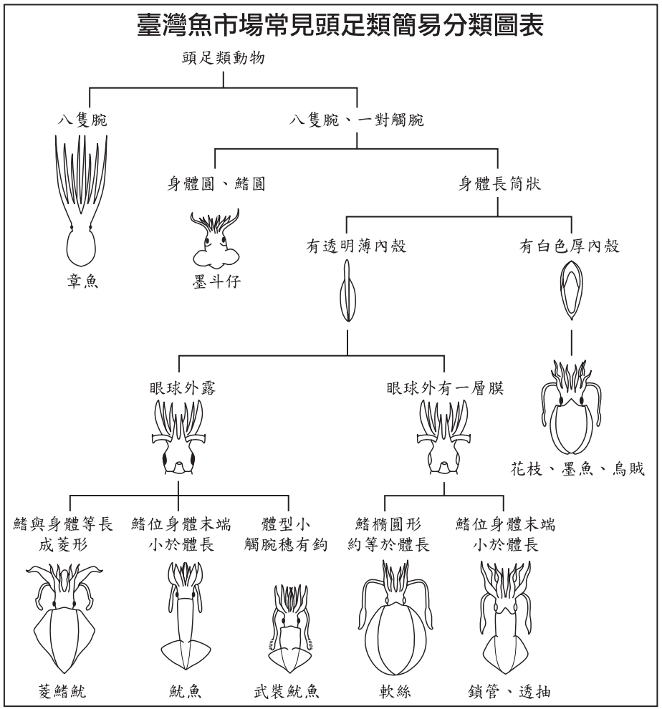

35（　）１阿康出海捕到一隻生物，身體呈長筒狀，鰭約等同於體長，八腕，另有一對觸腕，剖開後發現內有白色厚殼。根據此表判斷，這隻生物最可能是下列何者？　（Ａ）墨魚　（Ｂ）軟絲　（Ｃ）菱鰭魷　（Ｄ）武裝魷魚。  
36（　）根據這張圖表，下列敘述何者最恰當？　（Ａ）透抽的眼球外露，有透明薄內殼　（Ｂ）軟絲身體長，有白色厚內殼，鰭橢圓　（Ｃ）烏賊和墨斗仔的區別在於有無一對觸腕　（Ｄ）菱鰭魷跟魷魚可由身體與鰭的長度比例來區別。

**三、配合題：**

「歇後語」常由兩個部分組成，前半部作為引導，後半部說明所要表達的意思（有時可省略），例如：課文中「曹操的戰艦——首尾相連」，「曹操的戰艦」就是引導語，意思在說明「首尾相連」。請根據文意，選出最適當的代號，畫於電腦卡片上。

（A）願者上鉤　（B）大開眼界　（C）高談闊論　（D）自身難保

37.大考在即，我也是「泥菩薩過江——（　　　）」，無法抽空教你了。  
38.這場演唱會門票貴得讓人咋舌，但還是被歌

迷搶購一空，真的是「姜太公釣魚——（　　　）」。  
39.林安泰古厝充滿造型奇特的假山、古色古香

的建築，讓人有如「劉姥姥進大觀園——（　　　）」。  
４0.政見發表會上，每位候選人無不使出渾身解

數，針對未來施政藍圖，說得口沫橫飛，真可說是「摩天輪上說書—--（　　　）」。

※※ 以上第1-20題，每題3分； 第21-40題，每題2分。共計100分。

~~~~~ 請將各題答案畫在電腦卡上~~~~~

~~~~~ 寫完請再檢查一次 ~~~~~~~

~~~~~~~~~祝考試順利~~~~~~~~